TRƯỜNG CAO ĐẲNG CÔNG NGHỆ THÔNG TIN

KHOA CÔNG NGHỆ THÔNG TIN

BÁO CÁO TỐT NGHIỆP

XÂY DỰNG CHƯƠNG TRÌNH QUẢN LÝ
CỬA HÀNG THỜI TRANG


Sinh viên thực hiện: Huỳnh Phú Thạnh
Ngành : Công nghệ phần mềm
Lớp : 09S
Người hướng dẫn : TS.Huỳnh Công Pháp

Đà Nẵng - Năm 2013
MỞ ĐẦU

Một nhiệm vụ quan trọng của công tác quản lý là quản lý dữ liệu, tức là những số liệu và tài liệu thu thập được. Dữ liệu được coi là nguyên liệu để chế biến thành thông tin dưới dạng tiện dùng và có ích cho việc ban hành các quyết định. Ngày nay, hệ cơ sở dữ liệu dựa trên máy tính điện tử là phương tiện chủ yếu để quản lý dữ liệu một cách thành công. Cùng với sự phát triển của xã hội, thông tin ngày càng phong phú với nhiều yếu tố hợp thành, nhiều mối quan hệ. Để có thể khai thác được nguồn tài nguyên quý giá ấy đòi hỏi phải có những phương pháp và công cụ mới. Tin học đã cung cấp cho ta những phương pháp và những công cụ đó. Việc ứng dụng tiến bộ của khoa học kỹ thuật mà đặc biệt là công nghệ thông tin vào hoạt động của các doanh nghiệp là vấn đề tất yếu và cần thiết. Thông tin có vai trò quan trọng trong việc ra những quyết định kinh doanh của doanh nghiệp. Có thể nói, hoạt động của doanh nghiệp có thành công hay không và có mang lại lợi nhuận hay không phụ thuộc chủ yếu vào những thông tin mà hệ thống sẽ cung cấp cho các nhà quản lý.
Đối với các công ty kinh doanh thì quản lý bán hàng là một công việc phức tạp và đòi hỏi người quản lý phải có trình độ chuyên môn nhất định. Vì thế cần phải có một phần mềm hỗ trợ, đáp ứng yêu cầu công việc đặt ra. Phần mềm quản lý bán hàng cho phép nhân viên, người quản lý bán hàng xác định được năng suất của lực lượng bán hàng, triển vọng kinh doanh tại cơ sở đó và mức độ thành công của các sản phẩm theo các tiêu chí khác nhau. Nó cũng cho phép nhà quản lý tìm ra các điểm kinh doanh yếu kém hay các sản phẩm tiêu thụ chậm tại một địa điểm nào đó, xác định xu thế mua hàng của khách hàng, xác định tồn kho dưới mức tối thiểu hoặc trên mức tối đa để thực hiện các qúa trình lên kế hoạch, kiểm tra và tổ chức các công việc khác một cách dễ dàng và nhanh chóng. Nhằm mục đích học tập và tìm hiểu, giải quyết bài toán thực tế trên, em chọn đề tài Xây dựng chương trình quản lý của hàng thời trang để nghiên cứu.
LỜI CẢM ƠN

Em xin gửi lời cảm ơn chân thành đến quý thầy cô khoa Tin học – trường Cao Đẳng Công Nghệ Thông Tin Đà Nẵng. Những người đã dạy dỗ, tận tình chỉ bảo cho chúng em những bài học quý báu cũng như những kinh nghiệm thực tế chuyên môn vô cùng quý giá. Đó sẽ là một trong những hành trang cần thiết của chúng em sau khi ra trường và cả ngay khi đi làm.
Đặc biệt, em xin gửi lời cảm ơn sâu sắc nhất đến thầy Huỳnh Công Pháp, người đã tận tình hướng dẫn, bổ sung kiến thức cần thiết và định hướng cho em trong quá trình thực hiện đồ án.
Bài làm của em còn nhiều thiêú sót, xin quý thầy cô góp ý, định hướng để em có thể hoàn thiện tốt hơn chương trình của mình.
Chúc tất cả các thầy cô của trường Cao Đẳng Công Nghệ Thông Tin Đà Nẵng, luôn luôn dồi dào sức khoẻ và ngày càng có nhiều thành công trong cuộc sống.

Sinh viên thực hiện
Huỳnh Phú Thạnh
MỤC LỤC
MỞ ĐẦU
LỜI CẢM ƠN
MỤC LỤC
Chương 1 CƠ SỞ LÝ THUYẾT 1
1.1 Ngôn ngữ lập trình 1
1.1.1 Microsoft .NET Framework 1
1.1.2 Ngôn ngữ C# 1
1.1.2.1 Tổng quan 1
1.1.2.2 Các tính năng đặc trưng của ngôn ngữ C# 2
1.1.3 LinQ (Language Integrated Query) 3
1.1.3.1 Giới thiệu 3
1.1.3.2 LinQ Entity Framework 4
1.1.4 Ngôn ngữ SQL 4
1.1.5 Lập trình theo kiến trúc 3 tầng (3-tiers architechture) 5
1.1.5.1 Tầng Presentation 6
1.1.5.2 Tầng Business Logic 6
1.1.5.3 Tầng Data Access 7
1.2 Hệ quản trị cơ sở dữ liệu 7
1.2.1 Tổng quan 7
1.2.2 Những tính năng mới 8
1.3 Công cụ lập trình 9
1.3.1 Microsoft Visual Studio 2010 Ultimate 9
1.3.2 Devexpress 12.2.4 10
Chương 2 PHÂN TÍCH VÀ THIẾT KẾ HỆ THỐNG 11
2.1 Khảo sát hệ thống 11
2.1.1. Hiện trạng 11
2.1.2. Mục tiêu và phương án giải quyết 12
2.2 Sơ đồ phân cấp chức năng 13
2.3 Sơ đồ luồng dữ liệu (DFD) 13
2.3.1. Sơ đồ dữ liệu mức ngữ cảnh 13
2.3.2. Sơ đồ luồng dữ liệu mức 0 14
2.3.3. Sơ đồ lường dữ liệu mức 1 14
2.3.3.1. Chức năng nhập hàng 14
2.3.3.2. Chức năng xuất hàng 15
2.4 Sơ đồ thực thể kết hợp (ERD) 15
2.5 Sơ đồ cơ sở dữ liệu quan hệ 16
2.6 Từ điển dữ liệu 17
Chương 3 CÀI ĐẶT HỆ THỐNG 19
3.1. Môi trường lập trình 19
3.2. Màn hình giao diện chính của chương trình 19
3.3. Danh mục Khách hàng 21
3.4. Danh mục Nhà cung cấp 21
3.5. Danh mục Đơn vị tính 22
3.6. Danh mục Nhóm hàng hóa 22
3.7. Danh mục Hàng hóa 23
3.8. Danh mục Nhân viên 23
3.9. Danh mục Bộ phận nhân viên 24
3.10. Chức năng Bán hàng 24
3.11. Chức năng Lịch sử bán hàng 25
3.12. Chức năng Báo cáo doanh thu 25
KẾT LUẬN 26
DANH MỤC TÀI LIỆU THAM KHẢO 27

DANH SÁCH CÁC HÌNH ẢNH
Hình 1.1 - Kiến trúc của LINQ trong .NET Framework 3.5 4
Hình 1.2 - Minh họa Lập trình theo kiế trúc 3 tầng 6
Hình 2.1 - Sơ đồ phân cấp chức năng 13
Hình 2.2 - Sơ đồ dữ liệu mức ngữ cảnh 13
Hình 2.3 - Sơ đồ luồng dữ liệu mức 0 14
Hình 2.4 - Sơ đồ luồng dữ liệu cho chức năng nhập hàng 14
Hình 2.5 - Sơ đồ luồng dữ liệu cho chắc năng xuất hàng 15
Hình 2.6 - Sơ thực thể kết hợp (ERD) 15
Hình 2.7 - Sơ đồ cơ sở dữ liệu quan hệ 16

Chương 1 CƠ SỞ LÝ THUYẾT
  - Ngôn ngữ lập trình
Microsoft .NET gồm 2 phần chính : Framework và Integrated Development Environment(IDE). Framework cung cấp những gì cần thiết và căn bản, chữ Framework có nghĩa là khung hay khung cảnh trong đó ta dùng những hạ tầng cơ sở theo một qui ước nhất định để công việc được trôi chảy. IDE thì cung cấp một môi trường giúp chúng ta triển khai dễ dàng, và nhanh chóng các ứng dụng dựa trên nền tảng .NET. Nếu không có IDE chúng ta cũng có thể dùng một trình soạn thảo ví như Notepad hay bất cứ trình soạn thảo văn bản nào và sử dụng command line để biên dịch và thực thi, tuy nhiên việc này mất nhiều thời gian. Thành phần Framework là quan trọng nhất .NET là cốt lõi và tinh hoa của môi trường, còn IDE chỉ là công cụ để phát triển dựa trên nền tảng đó thôi. Trong .NET toàn bộ các ngôn ngữ C#, Visual C++ hay Visual Basic.NET đều dùng cùng một IDE.
    - Microsoft .NET Framework
.NET Framework của Microsoft là một “môi trường lập trình” tập hợp các thư viện, các công cụ phục vụ cho việc lập trình trên hệ điều hành Windows. .NET Framework cung cấp những giải pháp thiết yếu cho những yêu cầu thông thường của các chương trình điều khiển máy tính như các giải thuật số học (Arithmetic algorithms), hỗ trợ cho lập trình giao diện người dùng (GUI – Graphical User Interface), truy cập dữ liệu, kết nối cơ sở dữ liệu (connectivity and database access), triển khai ứng dụng trên trình duyệt (web application), giao tiếp thông qua mạng máy tính (networking access)….
    - Ngôn ngữ C#
      - Tổng quan
C# mô tả một ngôn ngữ hiện đại hướng đối tượng (object-oriented). Nó được thiết kế để chú ý đến việc diển đạt C++ theo kiểu lập trình và phát triển nhanh ứng dụng RAD (Rapid Application Development) chẳng hạn như Microsoft Visual Basic, Delphi, C++ Builder. C# được kiến trúc bởi Anders Hejlsberg, người đã viết nên trình biên dịch Pascal và có nhiều đóng góp cho ngôn ngữ Delphi cũng như Java. Và do đó sự tiến triển của C# chịu ảnh hưởng bởi các ngôn ngữ như C++, SmallTalk, Java và các ngôn ngữ khác. Thiết kế chu đáo của C# cho phép bạn với tư cách là người phát triển tập trung vào các tác vụ xây dựng các ứng dụng theo yêu cầu hơn là vào những kỷ thuật lắt léo của ngôn ngữ lập trình.
Chúng ta từng biết hay ít nhất là nghe nói về ngôn ngữ hướng đối tượng (như C++, Java, v.v.), vậy C# hướng đối tượng như thế nào?
Trước hết, mọi thứ trong C# đều là đối tượng. C# không quan tâm đến dữ liệu toàn cục hay hàm toàn cục. Tất cả dử liệu và phương thức trong C# được chứa trong khai báo: cấu trúc (struct) hoặc lớp (class). Tất cả dử liệu được và phương thức thao tác trên dữ liệu cần được đóng gói như một đơn vị chức năng, các đơn vị chứ năng này là những đối tượng có thể được sử dụng lại, chúng độc lập và có thể tự hoạt động.
C# sẽ cho phép cả những người lập trình có trình độ cao và cho cả những người mới vào nghề (như tôi và các bạn) viết một chương trình tin cậy được với công sức tối thiểu. Có những hiểu biết về thiết kế và cài đặt hướng đối tượng từ kinh nghiệm học tập - làm việc cùng với C++ hoặc Java, Visual C++ hoặc Visual Basic sẽ là những chìa khóa vàng giúp bạn nhanh chóng tiếp cận với C#.
      - Các tính năng đặc trưng của ngôn ngữ C#
- C# là 1 ngôn ngữ lập trình, được thiết kết để cho phép xây dựng các chương trình ứng dụng thực thi trên môi trường .NET. Một số tính năng chính của C# có thể kể đến như:
- C# là ngôn ngữ lập trình hướng đối tượng, lấy đối tượng làm tâm điểm cho việc thiết kế và xây dựng ứng dụng cũng như triển khai mã lệnh. Chính vì thế khả năng tái sử dụng mã nguồn rất cao, giảm thời gian đáng kể cho việc phát triển và bảo trì ứng dụng.
- Hỗ trợ cơ chế an toàn đối với kiểu dữ liệu được sử dụng trong chương trình(Type-savety checking)
- Cung cấp cơ chế “dọn rác tự động” (Garbage collection) thực hiện quản lý bộ nhớ tự động theo tiến trình thời gian và phạm vi hoạt động của chương trình để loại bỏ những vùng nhớ đã cấp phát quá lâu mà không còn dùng đến hoặc những vùng nhớ đã cấp phát bởi những tiểu trình trước đó, không còn phù hợp với thời điểm hiện tại
- Generic types and methods (Ở đây tôi không dịch được cụm từ này nên giữ nguyên), như chúng ta đã biết kỹ thuật Generic trong Java (Nếu bạn đã biết Java), ở C# cũng thế, để có thể đa hình hóa và sử dụng hiệu quả các hàm, các kiểu dữ liệu trong nhiều tình huống cụ thể khác nhau, C# cung cấp kỹ thuật Generic đối với các kiểu dữ liệu cũng như đối với phương thức, ta có thể hiểu nôm na như việc định nghĩa 1 kiểu dữ liệu chung chung (Hoặc 1 hàm chung) để tùy theo tình huống cụ thể mà sử dụng, điều này làm tăng khả năng tái sử dụng các kiểu dữ liệu, hàm. Lập trình viên không phải viết quá nhiều hàm khác nhau cho những tình huống cùng dạng.
- Cho đến nay, C# là ngôn ngữ lập trình được đa số lập trình viên ưa thích, so với C++ vì C# đơn giản hơn rất nhiều và khá thân thiện đối với người sử dụng (Lập trình viên). C# có 1 số lợi điểm như sau:
- Có thể sử dụng mã lệnh được viết bằng ngôn ngữ khác (những ngôn ngữ được .NET hỗ trợ) trong các chương trình viết bằng C# mà không cần phải viết lại.
- Tích hợp sẵn các giao thức Internet thông dụng do đó có thể xây dựng các ứng
dụng có khả năng giao tiếp thông qua mạng máy tính một cách thuận lợi
- Đơn giản khi triển khai ứng dụng, có thể chia chương trình thành nhiều bộ phận nhỏ để phát triển bởi nhiều nhóm khác nhau sau đó lắp ghép lại thành 1 chương trình thống nhất
- Hỗ trợ cho việc xây dựng các tài liệu kỹ thuật dạng XML thông qua việc tạo
chú thích XML trong phần mã lệnh của chương trình, điều này khá thuận tiện cho việc bảo trì chương trình sau này.
    - LinQ (Language Integrated Query)
      - Giới thiệu
Để giảm gánh nặng thao tác trên nhiều ngôn ngữ khác nhau và cải thiện năng suất lập trình, Microsoft đã phát triển giải pháp tích hợp dữ liệu cho .NET Framework có tên gọi là LINQ (Language Integrated Query), đây là thư viện mở rộng cho các ngôn ngữ lập trình C# và Visual Basic.NET (có thể mở rộng cho các ngôn ngữ khác) cung cấp khả năng truy vấn trực tiếp dữ liệu Object, cơ sở dữ liệu và XML.
Điểm mạnh của LINQ là “viết truy vấn cho rất nhiều các đối tượng dữ liệu”. Từ cơ sở dữ liệu, XML, Data Object … thậm chí là viết truy vấn cho một biến mảng đã tạo ra trước đó. Vì thế ta có các khái niệm như là LinQ to SQL, LinQ to XML,….
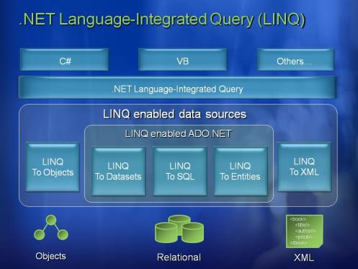

Hình 1.1 - Kiến trúc của LINQ trong .NET Framework 3.5

      - LinQ Entity Framework
    - Ngôn ngữ SQL
SQL là viết tắt của Structure Query Language là công cụ sử dụng để tổ chức, quản trị và truy xuất dữ liệu đuợc lưu trữ trong các cơ sở dữ liệu. SQL là một hệ thống ngôn ngữ bao gồm tập các câu lệnh sử dụng để tương tác với cơ sở dữ liệu quan hệ..Hầu hết các ngôn ngữ bậc cao đều có trình hỗ trợ SQL như Visual BASic,Oracle,Visual C...
Khả năng của SQL vượt xa so với một công cụ truy xuất dữ liệu, mặc dù đây là mục đích ban đầu khi SQL được xây dựng nên và truy xuất dữ liệu vẫn còn là một trong những chức năng quan trọng của nó. SQL được sử dụng để điều khiển tất cả các chức năng mà một hệ quản trị cơ sở dữ liệu cung cấp cho người dùng bao gồm:
- Định nghĩa dữ liệu: SQL cung cấp khả năng định nghĩa các cơ sở dữ liệu, các cấu
trúc lưu trữ và tổ chức dữ liệu cũng như mối quan hệ giữa các thành phần dữ liệu.
- Truy xuất vа thao tбc dữ liệu: Với SQL, người dùng có thể dễ dàng thực hiện các
thao tác truy xuất, bổ sung, cập nhật và loại bỏ dữ liệu trong các cơ sở dữ liệu.
- Điều khiển truy cập: SQL có thể được sử dụng để cấp phát và kiểm soát các thao
tác của người sử dụng trên dữ liệu, đảm bảo sự an toàn cho cơ sở dữ liệu
- Đảm bảo toаn vẹn dữ liệu: SQL định nghĩa các ràng buộc toàn vẹn trong cơ sở dữ
liệu nhờ đó đảm bảo tính hợp lệ và chính xác của dữ liệu trước các thao tác cập nhật cũng như các lỗi của hệ thống.
    - Lập trình theo kiến trúc 3 tầng (3-tiers architechture)
Trong phát triển ứng dụng, để dễ quản lý các thành phần của hệ thống, cũng như không bị ảnh hưởng bởi các thay đổi, người ta hay nhóm các thành phần có cùng chức năng lại với nhau và phân chia trách nhiệm cho từng nhóm để công việc không bị chồng chéo và ảnh hưởng lẫn nhau.
Ví dụ trong một công ty bạn có từng phòng ban, mỗi phòng ban sẽ chịu trách nhiệm một công việc cụ thể nào đó, phòng này không được can thiệp vào công việc nội bộ của phòng kia như Phòng tài chính thì chỉ phát lương, còn chuyện lấy tiền đâu để phát thì không cần biết. Trong phát triển phần mềm, người ta cũng áp dụng cách phân chia chức năng này. Thuật ngữ kiến trúc đa tầng/nhiều lớp, mỗi lớp sẽ thực hiện một chức năng nào đó, trong đó mô hình 3 tầng là phổ biến nhất, có thể được mô tả như sau:
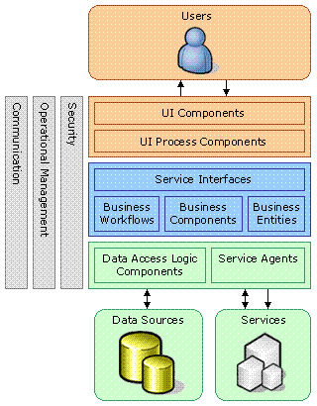
Hình 1.2 - Minh họa Lập trình theo kiế trúc 3 tầng

      - Tầng Presentation
Tầng này làm nhiệm vụ giao tiếp với người dùng cuối để thu thập dữ liệu và hiển thị kết quả /dữ liệu thông qua các thành phần trong giao diện người sử dụng. Tầng này sẽ sử dụng các dịch vụ do tầng Business Logic cung cấp. Trong .NET thì bạn có thể dùng Windows Forms, ASP.NET hay Mobile Forms để hiện thực tầng này. Trong tầng này có 2 thành phần chính là User Interface Components và User Interface Process Components.
- UI Components: là những phần tử chịu trách nhiệm thu thập và hiển thị thông tin cho người dùng cuối. Trong .NET thì những thành phần này có thể là các TextBox, các Button, DataGrid...
- UI Process Components: là thành phần chịu trách nhiệm quản lý các qui trình chuyển đổi giữa các UI Components.
      - Tầng Business Logic
Tầng này thực hiện các nghiệp vụ chính của hệ thống, sử dụng các dịch vụ do tầng Data Access cung cấp, và cung cấp các dịch vụ cho tầng Presentation. Tầng này cũng có thể sử dụng các dịch vụ của các nhà cung cấp thứ 3 để thực hiện công việc của mình. Trong tầng này có các thành phần chính là Business Components, Business Entities và Service Interface.
- Service Interface: là giao diện lập trình mà tầng này cung cấp cho tầng Presentation sử dụng.Tầng Presentation chỉ cần biết các dịch vụ thông qua giao diện này mà không cần phải quan tâm đến bên trong tầng này được hiện thực như thế nào.
- Business Entities: là những thực thể mô tả những đối tượng thông tin mà hệ thống xử lý. Trong ứng dụng chúng ta các đối tượng này là các chuyên mục (Category) và bản tin (News). Các business entities này cũng được dùng để trao đổi thông tin giữa tầng Presentation và tầng Data Access.
- Business Components: là những thành phần chính thực hiện các dịch vụ mà Service Interface cung cấp, chịu trách nhiệm kiểm tra các ràng buộc logic (constraints), các qui tắc nghiệp vụ (business rules), sử dụng các dịch vụ bên ngoài khác để thực hiện các yêu cầu của ứng dụng.
      - Tầng Data Access
Tầng này thực hiện các nghiệp vụ liên quan đến lưu trữ và truy xuất dữ liệu của ứng dụng. Thường lớp này sẽ sử dụng các dịch vụ của các hệ quản trị cơ sở dữ liệu như SQL Server, Oracle... để thực hiện nhiệm vụ của mình. Trong tầng này có các thành phần chính là Data Access Logic, Data Sources, Servive Agents.
- Data Access Logic components (DALC): là thành phần chính chịu trách nhiệm lưu trữ vào và truy xuất dữ liệu từ các nguồn dữ liệu - Data Sources như XML, File systems... Trong .NET các DALC này thường được hiện thực bằng cách sử dụng thư viện ADO.NET để giao tiếp với các hệ cơ sở dữ liệu.
- Service Agents: là những thành phần trợ giúp việc truy xuất các dịch vụ bên ngòai một cách dễ dàng và đơn giản như truy xuất các dịch vụ nội tại.
Rõ ràng, với mô hình này, các công việc của từng tầng là độc lập với nhau.Việc thay đổi ở một tầng không làm thay đổi các tầng còn lại, thuận tiện hơn cho quá trình phát triển và bảo trì phần mềm.
  - Hệ quản trị cơ sở dữ liệu
    - Tổng quan
Để các tổ chức có thể thành công và phát triển trong thế giới dữ liệu ngày nay, họ cần một định hướng chỉ ra các xu hướng then chốt về dữ liệu. Định hướng về nền tảng dữ liệu của Microsoft giúp tổ chức đáp ứng nhu cầu bùng nổ dữ liệu này và thế hệ kế tiếp của ứng dụng hướng dữ liệu. Microsoft sẽ tiếp tục đầu tư vào và phát triển những lĩnh vực quan trọng sau đây để hỗ trợ việc định hướng nền tảng dữ liệu của họ: nền tảng cho dữ liệu quan trọng của tổ chức, phát triển động, dữ liệu quan hệ và Trí khôn Nghiệp vụ. Hãy đọc tài liệu này để tìm hiểu về Định hướng cho Nền tảng Dữ liệu của Microsoft (Microsoft Data Platform Vision) và thấy được làm sao mà SQL Server 2008 đáp ứng nhu cầu của thế hệ kế tiếp của ứng dụng hướng dữ liệu.
    - Những tính năng mới
Mã hóa dữ liệu: trong suốt cho phép toàn bộ cơ sở dữ liệu, các bảng và dữ liệu có thể được mã hóa mà không cần phải lập trình ứng dụng. Trong SQL Server 2008, toàn bộ cơ sở dữ liệu đều có thể được mã hóa bằng SQL Engine. Phương pháp này mã hóa tất cả dữ liệu và các file bản ghi cho cơ sở dữ liệu. Bằng sử dụng phương pháp này, tất cả các chỉ mục và bảng cũng được mã hóa.
Tính năng mã hóa tiếp theo là Backup Encryption. SQL Server 2008 có một phương pháp mã hóa các backup dùng để tránh lộ và can thiệp của người khác vào dữ liệu. Thêm vào đó, việc phục hồi backup có thể được hạn chế với từng người dùng cụ thể.
Cuối cùng, có một số tùy chọn mới cho External Key Management. Nếu bạn có dính dáng tới việc xử lý thẻ tín dụng hoặc PCI (thẻ trả trước), thì SQL Server 2008 sẽ hỗ trợ Hardware Security Modules (HSM) – mô đun bảo mật phần cứng. Các mô đun này là giải pháp phần cứng của nhóm thứ ba được sử dụng để lưu các Key ở một địa điểm phân biệt với dữ liệu mà chúng bảo vệ.
Backup có thể được mã hóa để ngăn chặn việc lộ và thay đổi dữ liệu. Sự thay đổi và truy cập dữ liệu có thể được thẩm định Thêm vào việc thẩm định chuẩn cho logon/logoff và các thay đổi được phép, SQL Server 2008 cho phép kiểm tra sự thay đổi hay truy cập dữ liệu.
Fact Tables có thể được nén với hiệu suất cao.. SQL Server Data Compression đã thực sự thực hiện được mục tiêu chính là giảm kích thước của Fact Table. Vì vậy liên quan với việc lưu trữ trên các ổ đĩa cứng, với các file vật lý nhỏ hơn, số lần backup được giảm
Tài nguyên chủ có thể được bảo đảm an toàn. Quản lý tài nguyên - Resource Governor - trong SQL Server 2008 cũng là một điểm mới. Governor được sử dụng để hạn chế người dùng hoặc nhóm người dùng chi phối các lớp tài nguyên mức cao. Điểm mới trong SQL Server 2008 phải kể đến nữa là Performance Studio. Studio là một trong các công cụ hiệu suất. Cùng với đó chúng có thể được sử dụng cho việc kiểm tra, xử lý sự cố, điều chỉnh và báo cáo. Thành phần Data Collector của Studio có thể cấu hình. Nó hỗ trợ một số phương pháp chọn gồm có các truy vấn TSQL, SQL Trace, và Perfmon Counters. Dữ liệu cũng có thể được chọn bằng lập trình. Khi dữ liệu được chọn, có các tùy chọn báo cáo chung.
SQL 2008 hỗ trợ Hot Plug CPU. trong SQL Server 2008, các CPU cắm thêm có thể được bổ sung vào nếu phần cứng của hệ thống hỗ trợ nó
Bộ đếm hiệu suất được mở rộng. Số bộ đếm hiệu suất trong SQL Server 2008 đã được mở rộng hơn so với phiên bản trước đó. IO và các bộ đếm hiệu suất bộ nhớ là một cặp có thể được chọn để kiểm tra hiệu suất. Dữ liệu đã được chọn bằng bộ đếm sẽ được lưu trong trung tâm lưu dữ liệu tập trung. Microsoft phát biểu rằng việc chạy thiết lập hiệu suất mặc định liên quan đến các kiểm tra sẽ tốn ít hơn 5% tài nguyên bộ nhớ và CPU.Có một công cụ Performance Dashboard có thể đọc dữ liệu hiệu suất đã được lưu.
Việc cài đặt đã được đơn giản hóa. Bộ đặt SQL Server 2008 cũng có nhiều nâng cao. Dữ liệu cấu hình và các bit “engine” được tách biệt vì vậy nó có thể tạo một đĩa hệ thống không cấu hình cơ bản phân phối đến một số máy chủ dễ dàng hơn. Cài đặt có thể cập nhật được các nâng cấp mới nhất từ website Microsoft. Tính năng khác là khả năng cài đặt SQL Server, gói dịch vụ và các bản vá. Đi cùng với tính năng này là khả năng gỡ bỏ cài đặt các gói dịch vụ một cách dễ dàng.
  - Công cụ lập trình
    - Microsoft Visual Studio 2010 Ultimate
Visual Studio là bộ công cụ hoàn chỉnh cho phép xây dựng cả các ứng dụng cho máy để bàn lẫn các ứng dụng web doanh nghiệp theo nhóm. Ngoài khả năng xây dựng những ứng dụng desktop tốc độ cao, bạn còn có thể sử dụng các công cụ phát triển mạnh mẽ dựa trên thành phần cùng các công nghệ khác nhằm đơn giản hóa thiết kế, phát triển và triển khai các giải pháp doanh nghiệp theo nhóm.
Với Visual Studio 2010, Microsoft mang đến hỗ trợ các công cụ và framework cho những phát kiến mới nhất trong kiến trúc, phát triển và triển khai ứng dụng, tạo cảm hứng cho nhà phát triển. Kể từ phiên bản phát hành đầu tiên của Visual Studio, Microsoft đã đặt ra tiêu chuẩn về sự hiệu quả và linh hoạt cho các nhà phát triển. Visual Studio 2010 tiếp tục truyền thống này bằng cách cải thiện đáng kể trải nghiệm cho mọi vai trò phát triển phần mềm.
Microsoft Visual Studio 2010 Ultimate đơn giản hóa quá trình phát triển giải pháp, giảm thiểu nguy cơ cũng như tăng cường kết quả trả về. Các công cụ cho mọi giai đoạn trong chu trình phát triển, từ thiết kế, phát triển đến kiểm định và triển khai, cho phép bạn thỏa sức thể hiện trí tưởng tượng và mang đến những giải pháp có ảnh hưởng lớn.
Microsoft Visual Studio 2010 Ultimate cung cấp một môi trường tích hợp các công cụ và kiến trúc máy chủ nhằm đơn giản hóa toàn bộ tiến trình phát triển ứng dụng. Tạo ra những kết quả kinh doanh với những tiến trình hiệu quả, tùy biến và có thể dự đoán cũng như tăng cường khả năng làm việc liên thông cùng khả năng theo dõi trong suốt chu trình phát triển với các phân tích chi tiết. Bất kể là tạo lập các giải pháp mới hay tăng cường các ứng dụng hiện có giải phóng sức sáng tạo của bạn với các công cụ dựng mẫu, kiến trúc và phát triển cho phép bạn hiện thực hóa tầm nhìn nhắm đến số lượng nền tảng và công nghệ luôn mở rộng, bao gồm điện toán đám mây và song song. Hiện thực hóa hiệu quả làm việc nhóm bằng cách khai thác các tính năng cộng tác tiên tiến cũng như sử dụng các công cụ kiểm định và dò lỗi tích hợp nhằm vừa đảm bảo chất lượng giải pháp vừa giảm thiểu phí tổn phát triển.
    - Devexpress 12.2.4
Devexpress là một component library hỗ trợ giao diện cho .NET Framework cực mạnh. Hiện nay cũng có nhiều công ty lập trình sử dụng Devexpress để làm việc cho khách hàng, cũng có nhiều bạn sinh viên dùng để làm đề án trên trường. Hỗ trợ C#, VB, ASP.NET, WPF, Silver Light,...

Chương 2 PHÂN TÍCH VÀ THIẾT KẾ HỆ THỐNG
  - Khảo sát hệ thống
    - Hiện trạng
- Nhập hàng
- Nhập hàng trực tiếp từ công ty hay xí nghiệp sản xuất ra sản phẩm.
- Nhập hàng gián tiếp thông qua các bạn hàng các
- Mục tiêu hàng nhập
- Các mặt hàng được tiêu thu mạnh.
- Các mặt hàng mới hợp thị hiếu.
- Từ các nguồn nhập có giá thành nhập thấp.
- Các yếu tố của sản phẩm được chủ cửa hàng kiểm tra
- Số lượng của sản phẩm.
- Loại sản phẩm.
- Giá thành của các sản phẩm và cập nhật sự thay đổi về giá nhập.
- Chất liệu, màu sắc, kích cỡ…
- Các giấy tờ đi kèm của sản phẩm.
Các thông tin về số lượng, chất lượng, giá nhập, nơi nhập được lưu vào sổ theo dõi hàng.
- Xuất hàng
Theo thể thức trao nhận tiền hàng trực tiếp tại cửa hàng giữa khách hàng và người bán hàng.
- Các yếu tố được kiểm tra trước khi xuất
- Số lượng, chất lượng, loại hàng.
- Các thông số kỹ thuật của sản phẩm.
- Các chú ý, đặc điểm của sản phẩm.
- Các khách hàng nợ hàng đều được lưu trong sổ nợ.
Các sản phẩm sau khi được bán đi sẽ được thay đổi lại số lượng trong sổ theo dõi hàng.

- Khách hàng
Các thông tin cơ bản của khách hàng sẽ được lưu lại để tạo sự ưu đãi theo chế độ của cửa hàng.
- Nhà cung cấp
Lưu lại các thông tin liên lạc của các bạn hàng cung cấp để có thể chủ động liên hệ nhập hàng khi có nhu cầu.
    - Mục tiêu và phương án giải quyết
Nhằm khắc phục những nhược điểm trong quá trình quản lý thông tin thủ công, đưa tin học hóa vào công tác quản lý để tối ưu nghiệp vụ bán hàng, kết xuất thông tin một cách hiệu quả và thông minh, cần thiết phải có một chương trình quản lý bán hàng giải quyết được các yêu cầu sau:
- Về nhóm chức năng danh mục:
- Quản lý thông tin của khách hàng, nhóm khách hàng
- Quản lý được thông tin của nhà cung cấp, nhóm nhà cung cấp hàng hóa cho của hàng.
- Quản lý cụ thể các thông tin của hàng hóa và các chi tiết liên quan
- Về nhóm chức năng nghiệp vụ:
- Quản lý các thông tin về hóa đơn bán, hóa đơn nhập theo đúng nghiệp vụ của của hàng.
- Quản lý tồn kho của sản phẩm.
- Báo cáo doanh thu theo thời gian hoặc theo nhân viên.
- Theo dõi, thống kê lịch sử giao dịch hàng hóa.
- Về nhóm chức năng hệ thống:
- Chức năng phân quyền cấp người dùng để hạn chế truy cập vào những chức năng quan trọng.
- Chức năng sao lưu, phục hồi dữ liệu để đảm bảo dữ liệu được an toàn trong quá trình buôn bán.
- Chức năng thay đổi giao diện chương trình để phù hợp với thị hiếu của người dùng.

  - Sơ đồ phân cấp chức năng
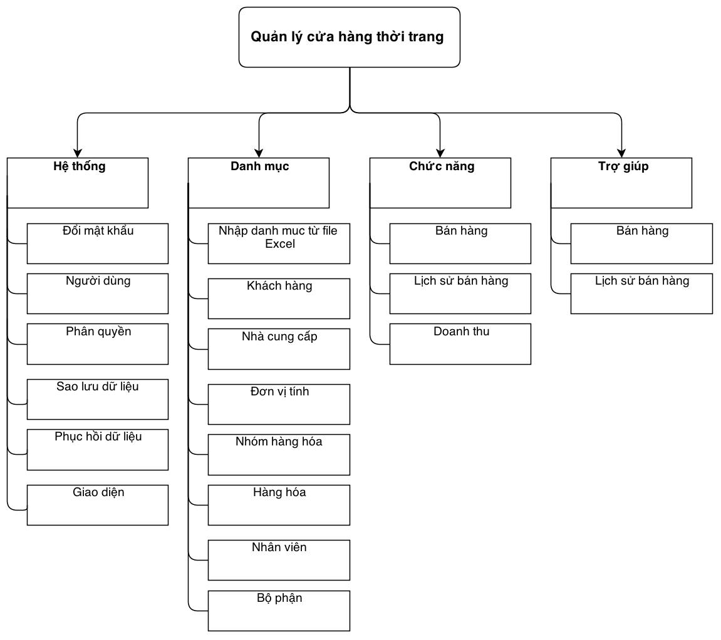
Hinh 2.1 - Sơ đồ phân cấp chức năng
  - Sơ đồ luồng dữ liệu (DFD)
    - Sơ đồ dữ liệu mức ngữ cảnh
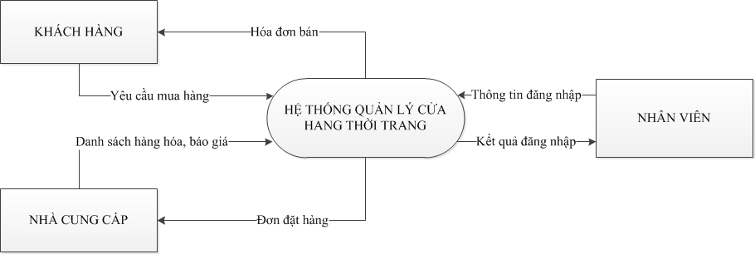
Hình 2.2 - Sơ đồ mức ngữ cảnh

    - Sơ đồ luồng dữ liệu mức 0
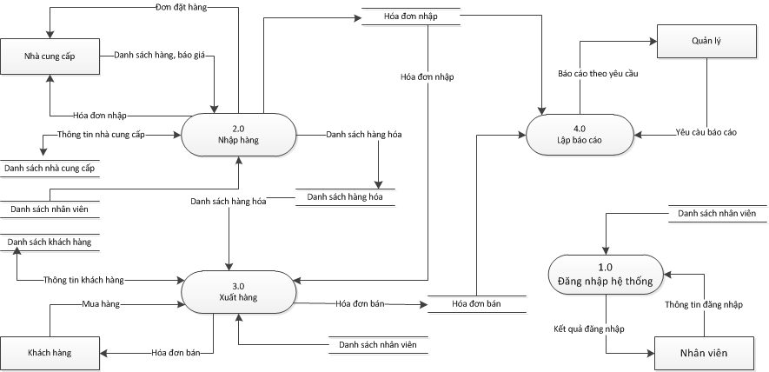
Hình 2.3 - Sơ đồ luồng dữ liệu mức 0
    - Sơ đồ lường dữ liệu mức 1
2.3.3.1. Chức năng nhập hàng
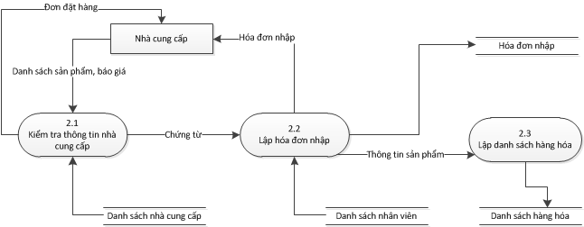
Hình 2.4 - Sơ đồ luồng dữ liệu chức năng nhập hàng

2.3.3.2. Chức năng xuất hàng
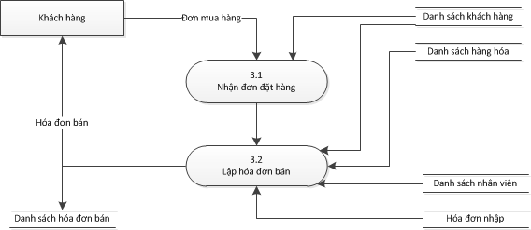
Hình 2.5 - Sơ đồ luồng dữ liệu chức năng xuất hàng
  - Sơ đồ thực thể kết hợp (ERD)
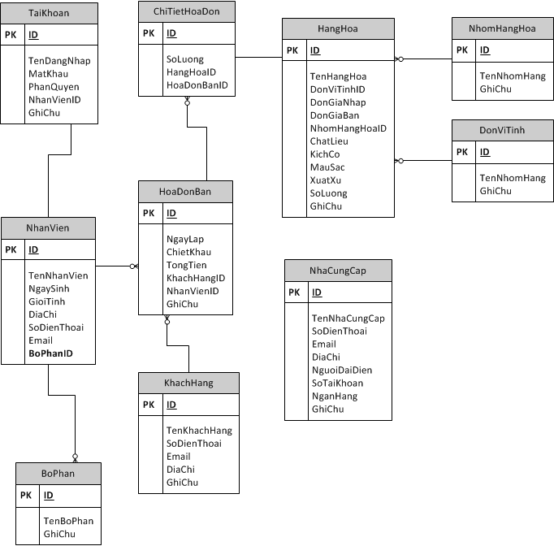
Hình 2.6 - Mô hình thực thể kết hợp
  - Sơ đồ cơ sở dữ liệu quan hệ
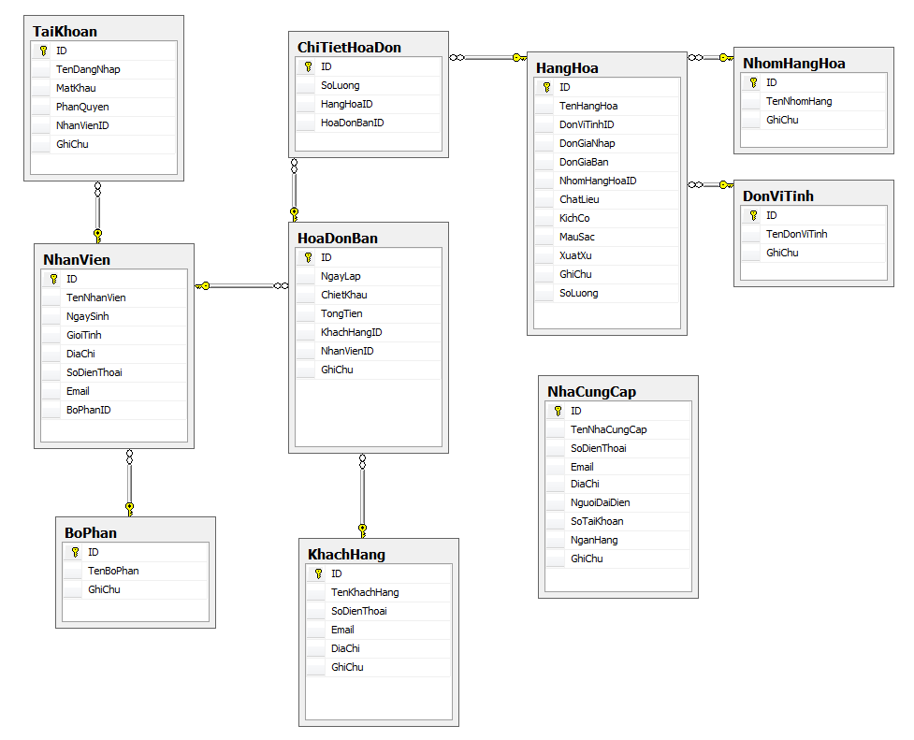
Hình 2.7 - Sơ đồ cơ sở dữ liệu quan hệ
  - Từ điển dữ liệu
Tên bảng | Tên trường | Kiểu dữ liệu | Cho phép NULL | Mô tả
HangHoa | ID | varchar(10) | Không | Khóa chính
HangHoa | TenHangHoa | nvarchar(100) | Không
HangHoa | DonViTinh | varchar(10) | Không
HangHoa | DonGiaNhap | float | Không
HangHoa | DonGiaBan | float | Không
HangHoa | NhomHangHoaID | varchar(10) | Không | Khóa ngoại
HangHoa | ChatLieu | nvarchar(50) | Có
HangHoa | KichCo | nvarchar(50) | Có
HangHoa | MauSac | nvarchar(20) | Có
HangHoa | XuatXu | nvarchar(50) | Có
HangHoa | SoLuong | int | Không
HangHoa | GhiChu | nvarchar(MAX) | Có
NhomHangHoa | ID | varchar(10) | Không | Khóa chính
NhomHangHoa | TenNhomHang | nvarchar(50) | Không
NhomHangHoa | GhiChu | nvarchar(MAX) | Có
DonViTinh | ID | varchar(10) | Không | Khóa chính
DonViTinh | TenDonViTinh | nvarchar(20) | Không | Khóa ngoại
DonViTinh | GhiChu | nvarchar(MAX) | Có
NhaCungCap | ID | varchar(10) | Không | Khóa chính
NhaCungCap | TenNhaCungCap | nvarchar(150) | Không
NhaCungCap | SoDienThoai | varchar(11) | Không
NhaCungCap | Email | varchar(100) | Có
NhaCungCap | DiaChi | nvarchar(MAX) | Có
NhaCungCap | NguoiDaiDien | nvarchar(50) | Có
NhaCungCap | SoTaiKhoan | varchar(30) | Có
NhaCungCap | NganHang | varchar(150) | Có
NhaCungCap | GhiChu | nvarchar(MAX) | Có
HoaDonBan | ID | varchar(10) | Không | Khóa chính
HoaDonBan | NgayLap | datetime | Không
HoaDonBan | ChietKhau | float | Không
HoaDonBan | TongTien | float | Không
HoaDonBan | KhachHangID | varchar(10) | Không | Khóa ngoại
HoaDonBan | NhanVienID | varchar(10) | Không | Khóa ngoại
HoaDonBan | GhiChu | nvarchar(MAX) | Có
ChiTietHoaDon | ID | int | Không | Khóa chính
ChiTietHoaDon | SoLuong | int | Không
ChiTietHoaDon | HangHoaID | varchar(10) | Không | Khóa ngoại
ChiTietHoaDon | HoaDonBanID | varchar(10) | Không | Khóa ngoại
KhachHang | ID | varchar(10) | Không | Khóa chính
KhachHang | TenKhachHang | nvarchar(150) | Không
KhachHang | SoDienThoai | varchar(11) | Có
KhachHang | Email | varchar(100) | Có
KhachHang | DiaChi | nvarchar(MAX) | Có
KhachHang | GhiChu | nvarchar(MAX) | Có
TaiKhoan | ID | varchar(10) | Không | Khóa chính
TaiKhoan | TenDangNhap | varchar(20) | Không
TaiKhoan | MatKhau | varchar(20) | Không
TaiKhoan | PhanQuyen | bit | Không
TaiKhoan | NhanVienID | varchar(10) | Không | Khóa ngoại
TaiKhoan | GhiChu | nvarchar(MAX) | Có
NhanVien | ID | varchar(10) | Không | Khóa chính
NhanVien | TenNhanVien | nvarchar(50) | Không
NhanVien | NgaySinh | datetime | Không
NhanVien | GioiTinh | bit | Không
NhanVien | DiaChi | nvarchar(MAX) | Có
NhanVien | SoDienThoai | varchar(11) | Có
NhanVien | Email | varchar(100) | Có
NhanVien | BoPhanID | varchar(10) | Không | Khóa ngoại
BoPhan | ID | varchar(10) | Không | Khóa chính
BoPhan | TenBoPhan | nvarchar(50) | Không
BoPhan | GhiChu | nvarchar(150) | Có

Chương 3 CÀI ĐẶT HỆ THỐNG
- Môi trường lập trình
Chương trình được viết trên trên nền tảng Framework 4.0, sử dụng bộ công cụ Microsoft Visual Studio 2010 Ultimate làm trình biên dịch cũng như thực thi chương trình.
Dữ liệu của chương trình được xây dựng và lưu trữ trên bộ công cụ Microsoft SQL Server 2008 R2.
Ngoài ra, để trau chút cho phần giao diện được bắt mắt và thân tiện hơn, chương trình em còn sử dụng thêm bộ phần mềm thiết kế giao diện Devexpress 12.2.4 cho chương trình của mình.
- Màn hình giao diện chính của chương trình
Sau khi đăng nhập thành cộng, người dùng sẽ được đưa tới màn hình giao diện chính cửa chương trình.
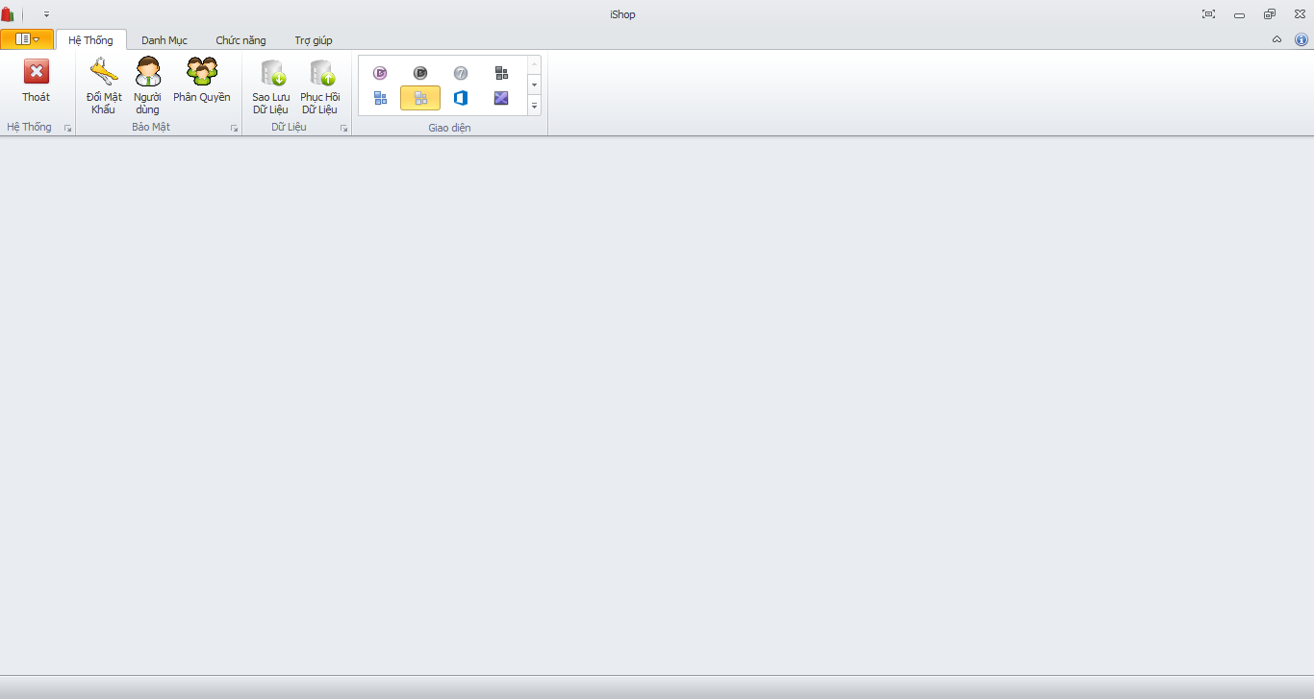
Phần menu “Hệ thống” cho phép người dùng quản lý các thông tin về hệ thống của chương trình như: quản lý các thông tin về tài khoản của người dùng, phân quyền truy cập, sao lưu và phục hồi dữ liệu, thay đổi giao diện chương trình.

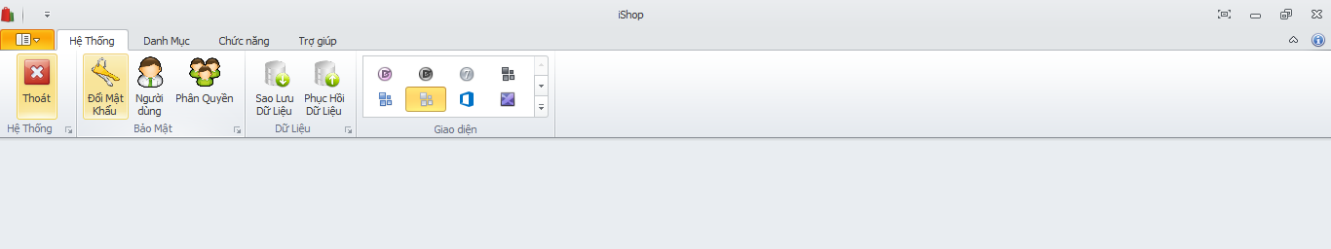
Phần menu “Danh mục” chứa các chức năng cho phép người dùng cập nhật thông tin danh mục cần quản lý cho cửa hàng của mình như: Khách hàng, Nhà cung cấp, Hàng hóa… Ngoài ra, chương trình còn có chức năng “Nhập Danh Mục Từ Excel” cho phép người dùng có thể nhập nhanh sữ liệu của mình từ một file excel sẵn có.
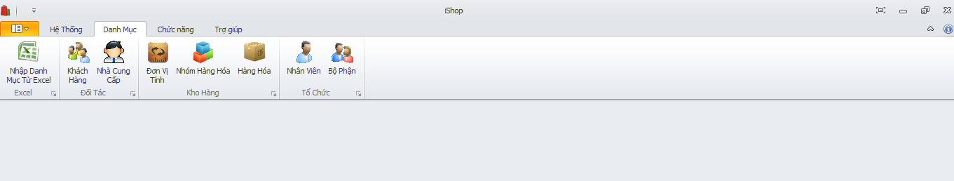
Phần menu “Chức năng”, đây là phần chính của chương trình để người dùng thực hiện các nghiệp vụ buôn bán của mình với các chức năng như: Bán Hàng, Lịch Sử Bán Hàng, Doanh Thu.
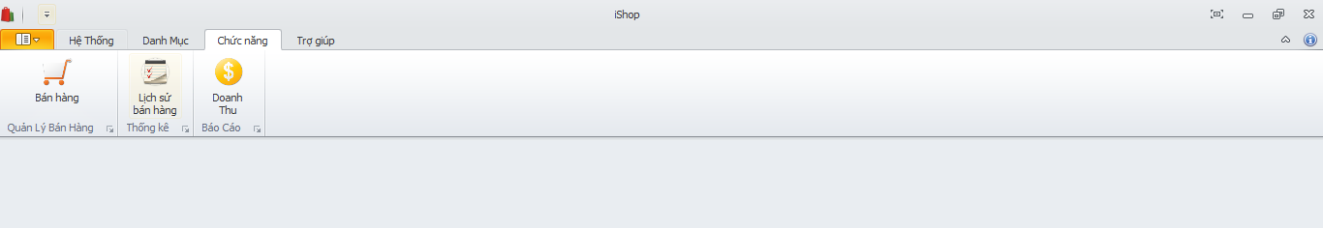

- Danh mục Khách hàng
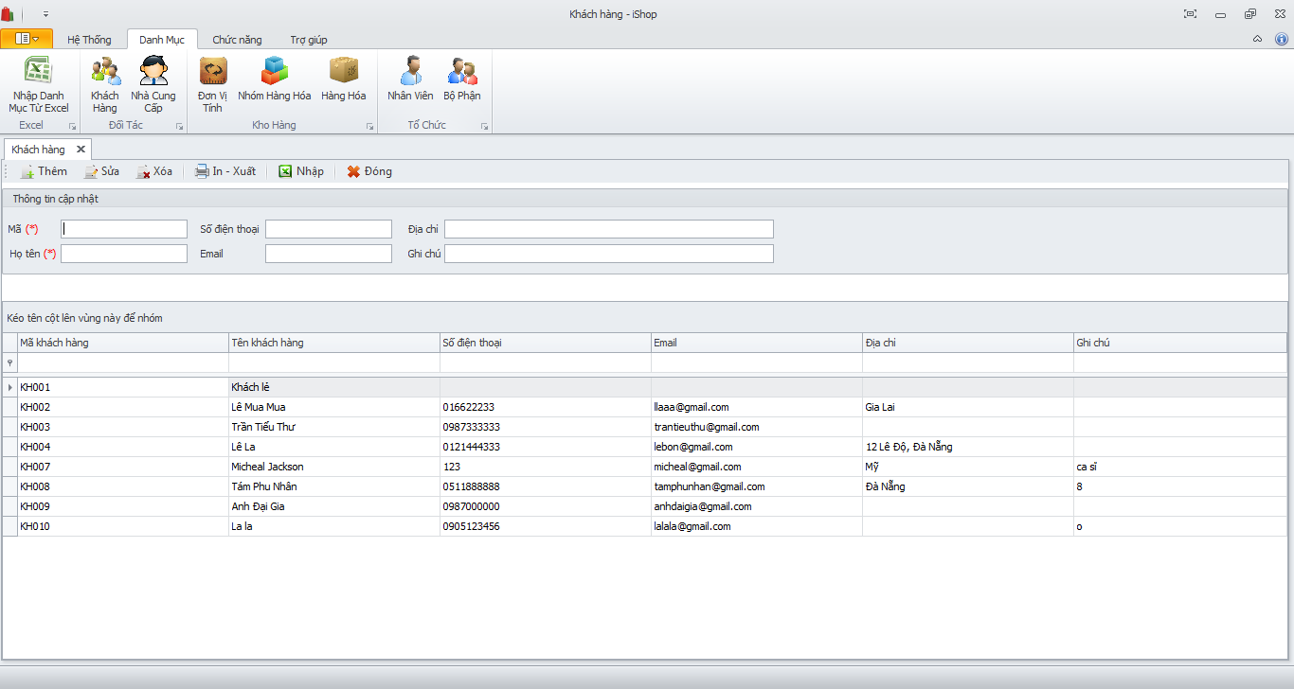
Thực hiện việc xem, tìm kiếm, cập nhật thông tin của khách hàng, xuất file, in ấn…
- Danh mục Nhà cung cấp
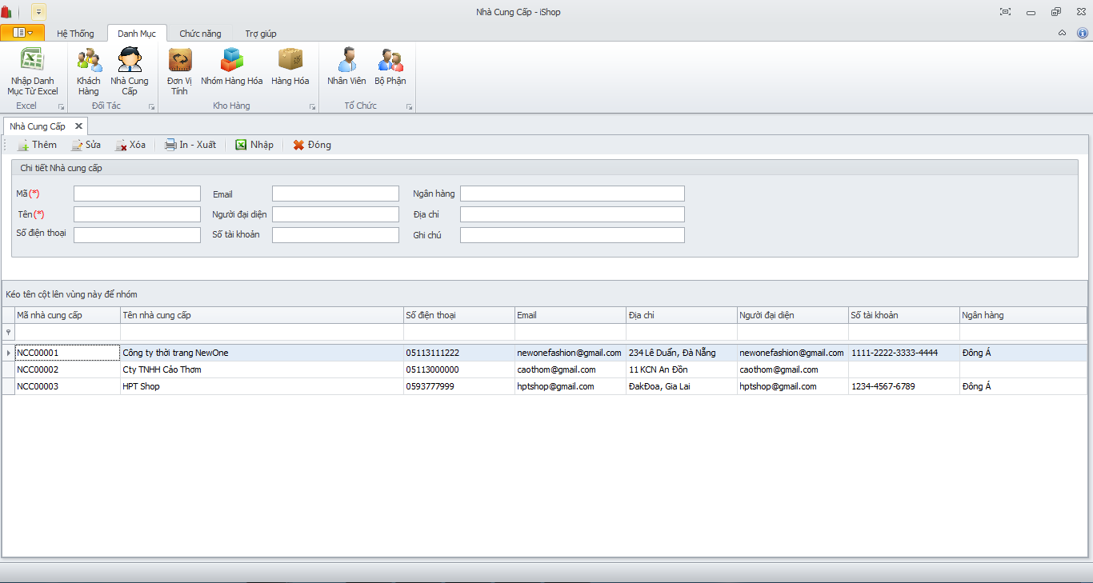
Cho phép xem, tìm kiếm, cập nhật thông tin của các nhà cung cấp, xuất file, in ấn…
- Danh mục Đơn vị tính
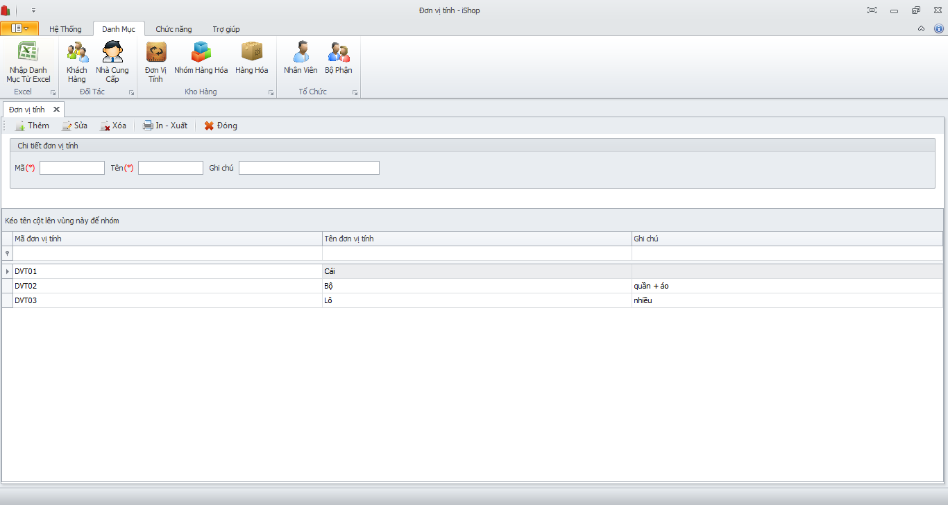
Cho phép xem, tìm kiếm, cập nhật thông tin về đơn vị tính, tùy theo nghiệp vụ và mặt hàng sẽ có những đơn vị tính khác nhau.
- Danh mục Nhóm hàng hóa
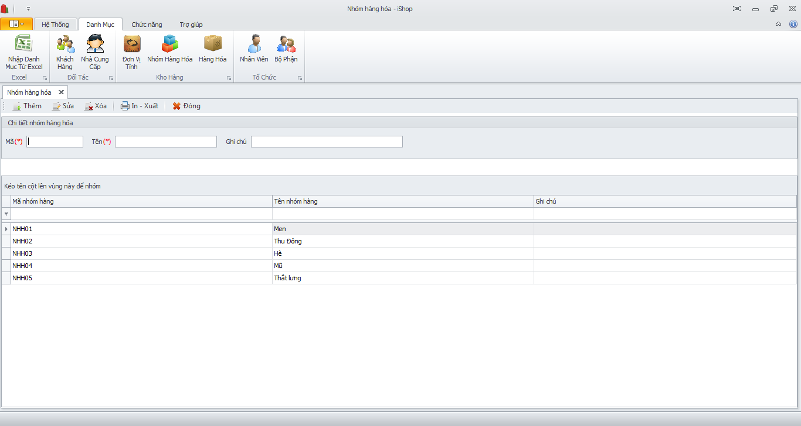
Cho phép xem, tìm kiếm, cập nhật thông tin của nhóm hàng hóa, giúp việc quản lý các mặt hàng khác nhau được thuận tiện hơn.
- Danh mục Hàng hóa
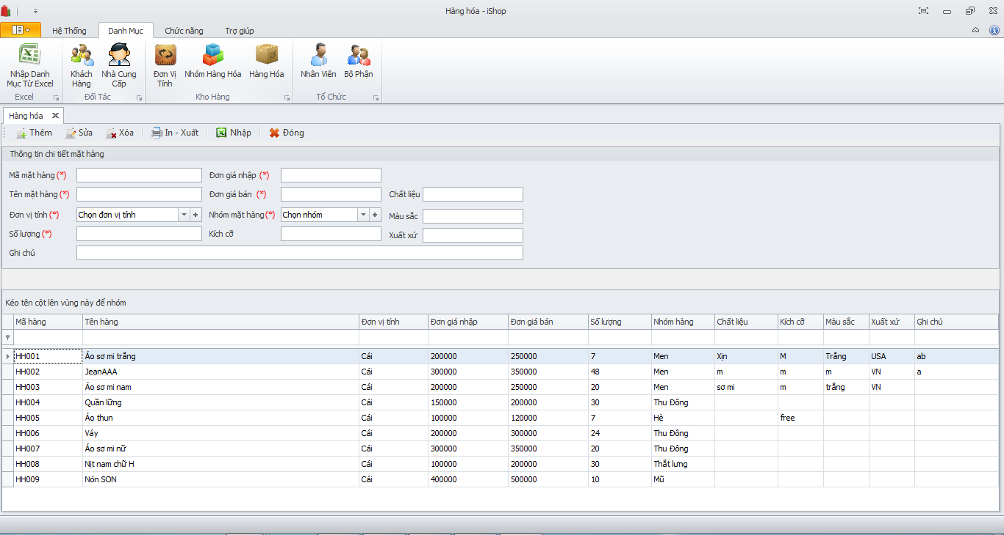
Cho phép xem, tìm kiếm, cập nhật thông tin của các mặt hàng mà cửa hàng buôn bán.
- Danh mục Nhân viên
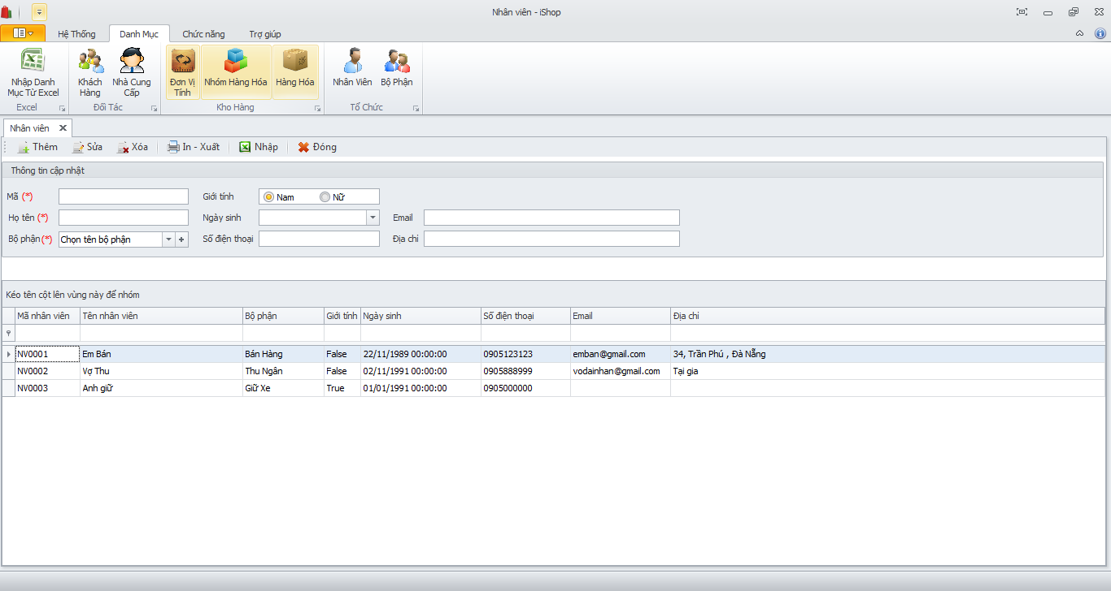
Cho phép xem, tìm kiếm, cập nhật thông tin của nhân viên xuất file, in ấn…
- Danh mục Bộ phận nhân viên
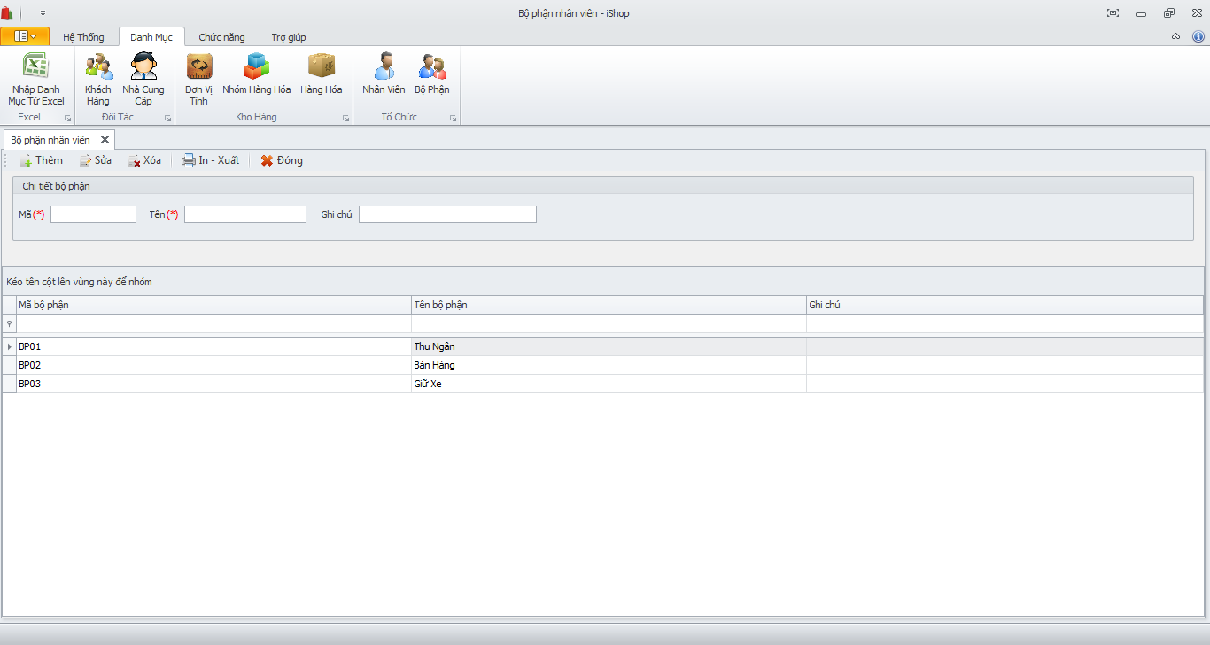
Cho phép xem, tìm kiếm, cập nhật thông tin của bộ phận nhân viên, giúp iệc quản lý các thành phần nhân viên khác nhau dễ dàng hơn.
- Chức năng Bán hàng
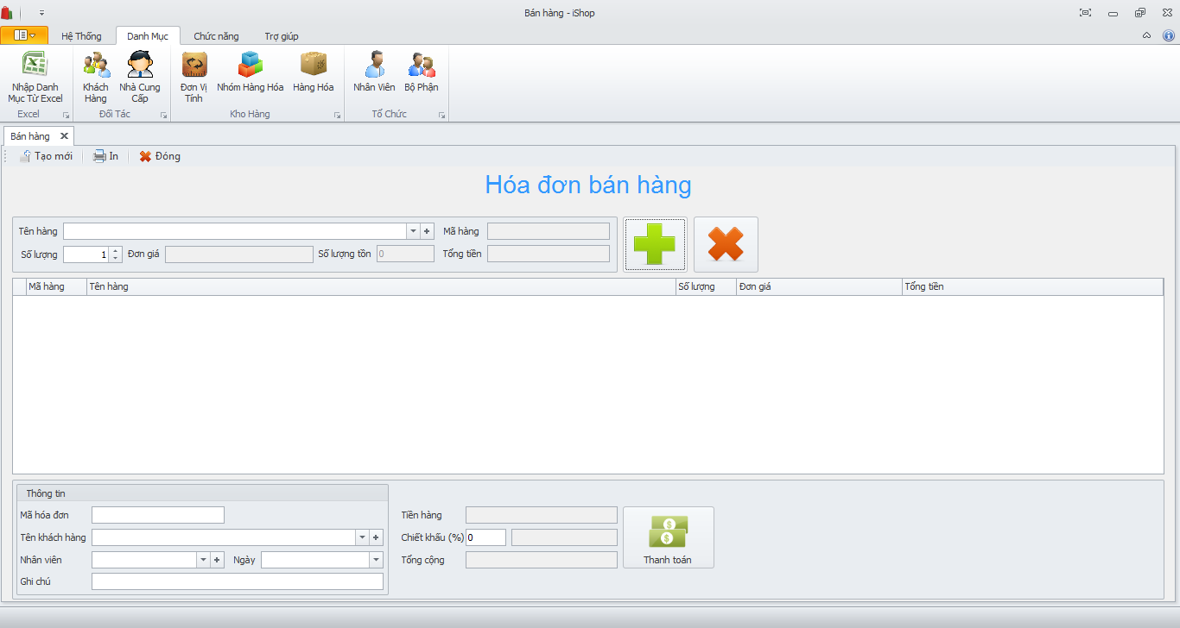
Chức năng “Bán hàng” – thực hiện việc các nghiệp vụ bán hàng của cửa hàng, xuất, in hóa đơn bán.
- Chức năng Lịch sử bán hàng
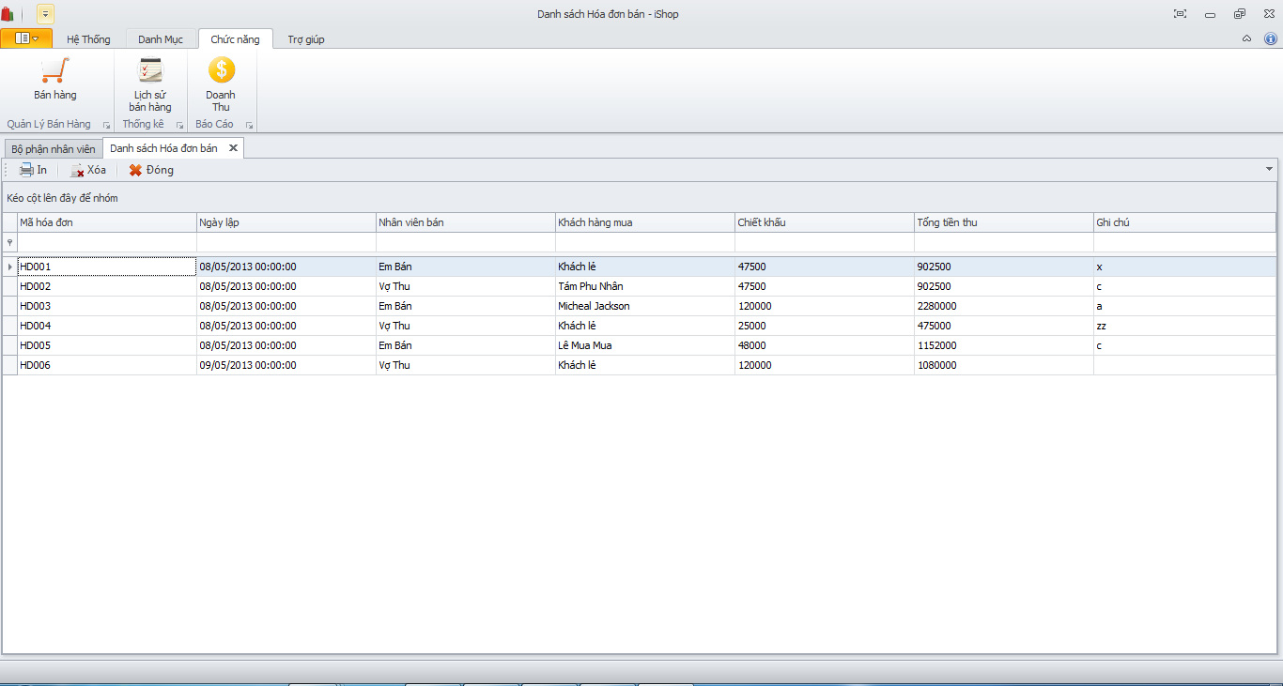
Chức năng “Lịch Sử Bán Hàng” – cho phép xem các thông tin về các hóa đơn đã bán, lịch sử giao dịch.
- Chức năng Báo cáo doanh thu
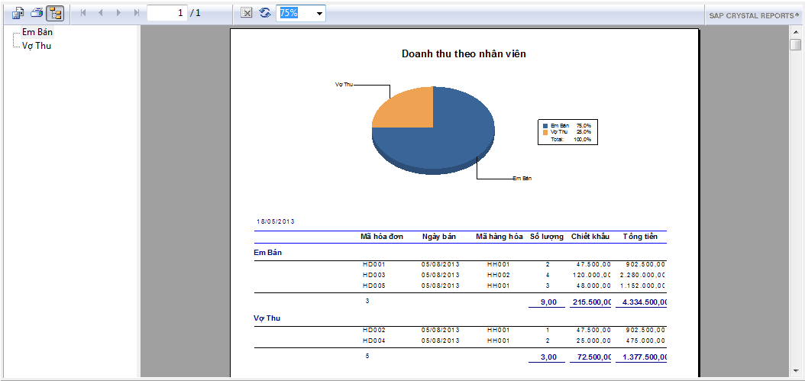
Chức năng “Doanh Thu” báo các về doanh thu bán hàng của cửa hàng theo các tiêu chínhư: doanh thu theo nhân viên, doanh thu theo thời gian.

KẾT LUẬN
Trong thời gian thực hiện đề tài, dưới sự hướng dẫn tận tình của thầy Huỳnh Công Pháp, em đã tìm hiểu được các yêu cầu nghiệp vụ thực tế của một mô hình quản lý, cụ thể là nghiệp vụ bán hàng tại một cửa hàng thời trang. Xây dựng được một ứng dụng quản lý có khả năng giải quyết nhu cầu về bài toán quản lý của các cửa hàng thời trang có qui mô vừa và nhỏ. Trau dồi, ôn luyện cũng như hỏi hỏi thêm được nhiều kiến thức, đúc kết thêm nhiều kinh nghiệm cho bản thân. Sau đây là những ưu điểm đạt được, những nhược điểm còn tồn tại và hướng phát triển cho đề tài.
Ưu điểm
  - Đối với đối tượng là cửa hàng vừa và nhỏ, chương trình đã quản lý được các thông tin cần thiết về các mặt hàng, các đối tác cũng như khách hàng của của hàng.
  - Cho phép cập nhật thông tin nhanh chóng với tính năng nhập – xuất dữ liệu theo file excel.
  - Quản lý nghiệp vụ bán hàng nhanh chóng và tiện dụng với chức năng xem lịch sử giao dịch và báo cáo doanh thu.
  - Giao diện chương trình bắt mắt, độ tùy biến cao phù hợp với thị hiếu của các người dùng khác nhau.
Nhược điểm
Bên cạnh các ưu điểm đã đạt được, do kinh nghiệm thực tế chưa nhiều, cộng với trình độ chuyên môn còn non yếu nên đề tài của em còn vướng phải những khuyết điểm sau:
- Phân tích bài toán chưa thực sự cụ thể, chi tiết.
- Mô hình cơ sở dữ liệu quan hệ còn chưa tối ưu.
- Chương trình chưa thực sự quản lý hết các nghiệp vụ yêu cầu của bài toán.
Hướng phát triển
- Tìm hiểu sâu hơn bài toán, hoàn thiện phân tích để tối ưu hóa bài toán.
- Phát triển tiếp các chức năng của ứng dụng một cách hoàn thiện hơn để có thể đưa chương trình ứng dụng vào thực tế.
DANH MỤC TÀI LIỆU THAM KHẢO
Tài liệu
- Phân tích thiết kế hệ thống thông tin - Nguyễn Văn Ba - Đại học quốc gia Hà Nội, 2000.
- Giáo trình phân tích thiết kế thông tin quản lý – Phạm Minh Tuấn – Sở giá oducj và đào tạo Hà Nội, 2005
- Pro Entities Framework 4.0 – Scott Klein
Website tham khảo
http://diendan.congdongcviet.com/
http://documentation.devexpress.com/
http://youtube.com
http://google.com

